**Robot Car**

**แนวคิดการออกแบบ**

มีการใช้เซนเซอร์ทั้งหมด 5 ตัว โดยวางให้อยู่ระนาบเดียวกันแล้วสูงจางพื้นเท่าๆกันทุกตัว แล้วอ่านค่าจาก Serial Monitor ให้ได้ค่าเท่าๆกัน ถ้าค่าต่างกันมากต้องปรับตำแหน่งของเซนเซอร์ตัวที่ค่าห่างจากตัวอื่นให้อ่านค่าได้ใกล้เคียงกับเซนเซอร์ทุกตัว

ทุกครั้งที่วางรถที่จุดเริ่มต้น จะมีการ calibrate ตัวรถอัตโนมัติ โดยการนำค่าเซ็นเซอร์ซ้ายสุดและขวาสุดมาเฉลี่ยกัน หลังจากนั้นมาเฉลี่ยนกับเซ็นเซอร์ตัวกลางที่อยู่บนสีขาว เพื่อให้ได้ค่าที่ใช้แยกระหว่างพื้นขาวและดำ

ในส่วนของการขับเคลื่อนรถ จะใช้ PID ในการขับเคลื่อน แต่เนื่องจากสนามมีความยาก ทำให้ PID ไม่สามารถนำรถไปถึงเป้าหมายได้ จึงต้องมีการเขียนโค้ดเพิ่มในส่วนที่จะมีการหลุดเส้นโดยการเช็คว่าเมื่อรถหลุดเส้นไปแล้ว คืออ่านค่าได้สีดำทั้งหมด ก่อนหน้านั้นควรเลี้ยวไปทางไหน แล้วจึงใช้ดีเลย์เลี้ยวตามทิศนั้นไปหาเส้น แล้วจึงตามเส้นไปข้างหน้าต่อ ในส่วนของทางแยกจะมีการเขียนโค้ดรองรับในส่วนของการที่รถเจอสีขาว ทั้ง 5 เซนเซอร์ จะให้รถดีเลย์แล้ววิ่งเลยแยกไป

**รูปถ่าย พร้อมแสดงความพิเศษ**

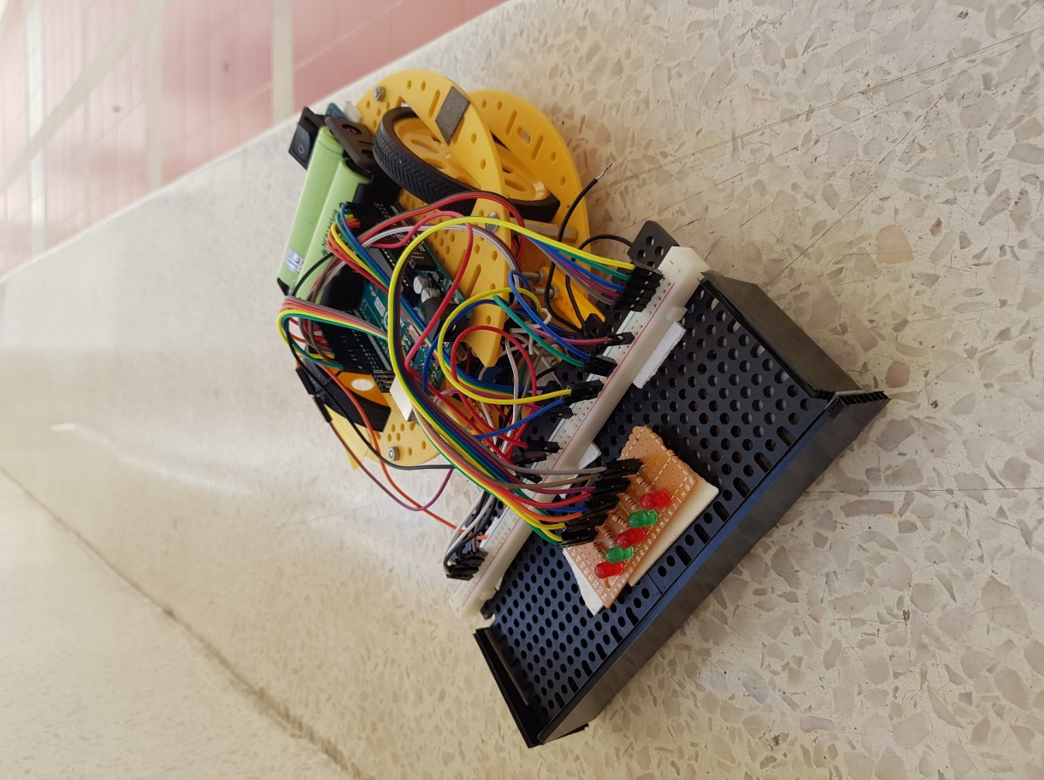

ในส่วนของความสามารถพิเศษ เราได้มีการสร้างกรอบบังแสงล้อมรอบเซนเซอร์ทั้ง 5 ตัว ทำให้การอ่านค่ามีความนิ่งขึ้น ลดการรบกวนจากแสงภายนอกได้ และอัลกอริทึมที่ใช้ขับเคลื่อนไม่ใช่แบบจำเส้นทาง จึงสามารถนำไปวิ่งในสนามอื่นๆ ได้โดยไม่ต้องมีการแก้โค้ดใหม่

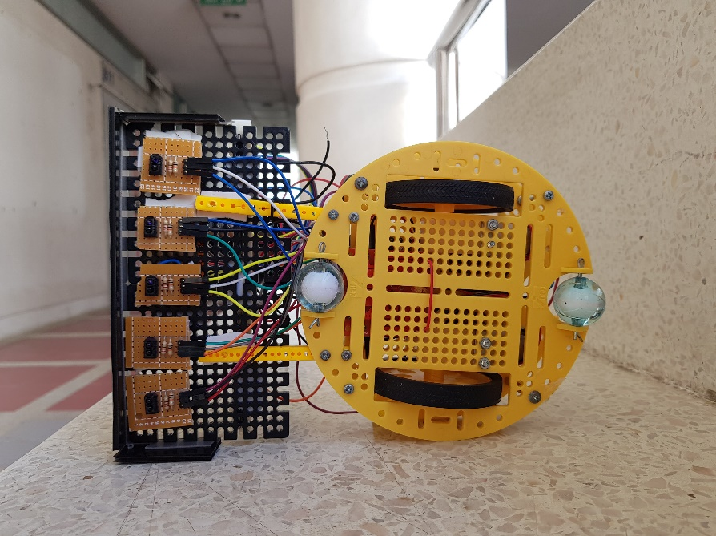

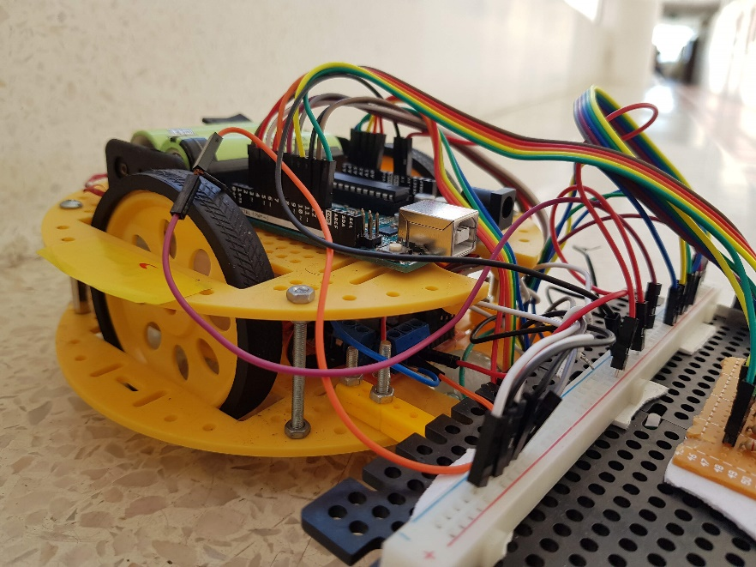

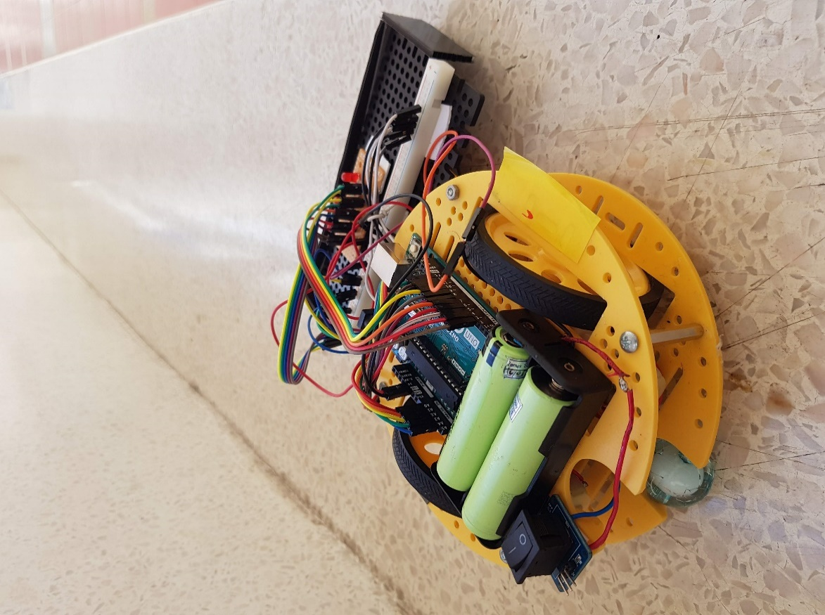

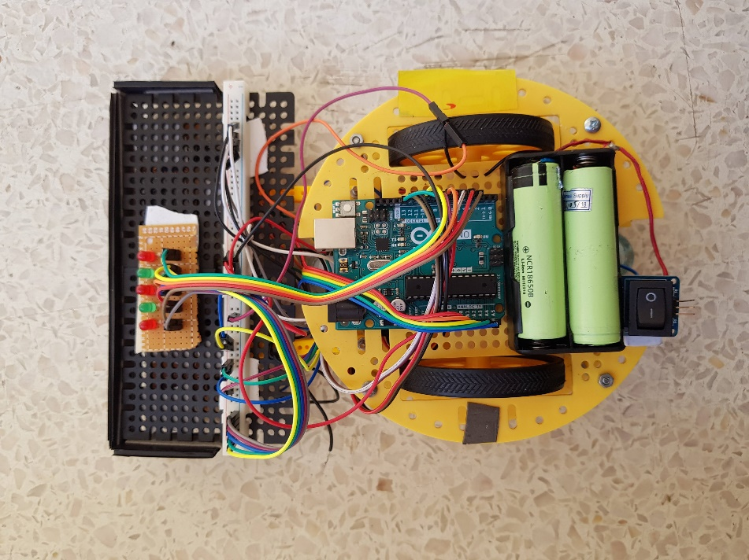

**โปรแกรม พร้อมคำอธิบายโดยย่อ**

1.กำหนดความเร็วให้ตัวรถ แล้วใช้ booline ในการระบุสถานะของแต่ละตัวว่าอ่านได้สีอะไร

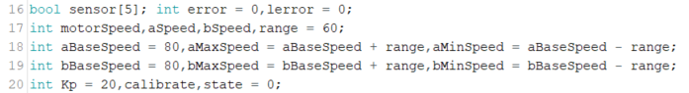

2.ฟังก์ชั่นการ Calibrate ค่าให้เซนเซอร์แต่ละตัวแยกสีได้อย่างแม่นยำ 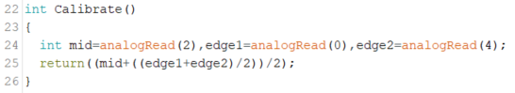

3.ฟังก์ชั่น PID ที่ใช้ในการขับรถไปข้างหน้าและเลี้ยวตามโค้งต่างๆ

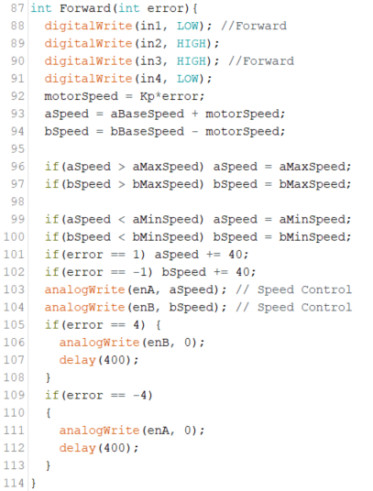

4. คำนวณค่า Error จากเซนเซอร์ทั้ง 5 ตัว โดยถ้าเซนเซอร์ตัวไหนเจอสีขาวจะทำการสั่งให้ LED ของเซนเซอร์ตัวนั้นสว่างทันที โดยถ้าเซนเซอร์เจอสีขาวทุกตัวจะส่งค่า 5 กลับไป และจะส่งค่า -4 – 4 กลับไปเมื่อรถมีการเบนออกจากเส้นขาว และจะส่งค่า -5 เมื่อไม่เจอเส้นขาวเลย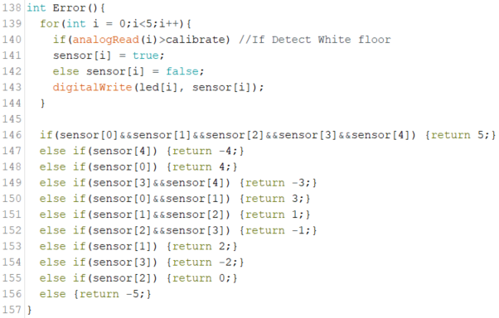

5.เมื่อรถอยู่ที่จุดเริ่มต้นแล้วมมีการเปิดสวิตช์รถจะมีการเรียกใช้ฟังก์ชั่น Calibrate ก่อนออกตัว และมีการโชว์ค่าของเซนเซอร์ทุกตัวออกทาง Serial Mornitor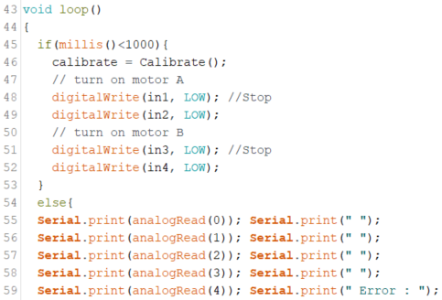

6. ส่วนของการทำงานหลักที่อยู่ใน void loop() โดยมีการเรียกฟังก์ชั่น Error เพื่อเช็คค่า error ณ ตำแหน่งปัจุบัน เพื่อตัดสินใจในการเคลื่อนที่ไปข้างหน้า โดยถ้าได้ค่า error มีค่าตั้งแต่ -4 – 4 แสดงว่ายังอยู่บนเส้นสีขาว แล้วทุกครั้งที่รถวิ่งบนเส้นจะมีการบันทึกค่า Last Error เพื่อนำมาใช้ตัดสินใจทิศทางในการเลี้ยวเมื่อรถหลุดออกจากเส้น จะทำให้รถสามารถกลับเข้าหาเส้นได้เสมอ ถ้าค่า error เท่ากับ 5 คือเซนเซอร์เจอสีขาวทุกตัวจะให้รถลองเคลื่อนตัวไปด้านหน้าเพื่อนเช็คว่ามีทางข้างหน้าหรือไม่

